«Стремительный» — жизнь!
«Белая каравелла» — так иногда называют детский лагерь «Стремительный». И, действительно, на нём, как на огромном корабле, ребята уплывают в мир детства.
День рождения лагеря «Стремительный» —17 июня 1965 года. В этот день с торжественного поднятия флага и началась его история.
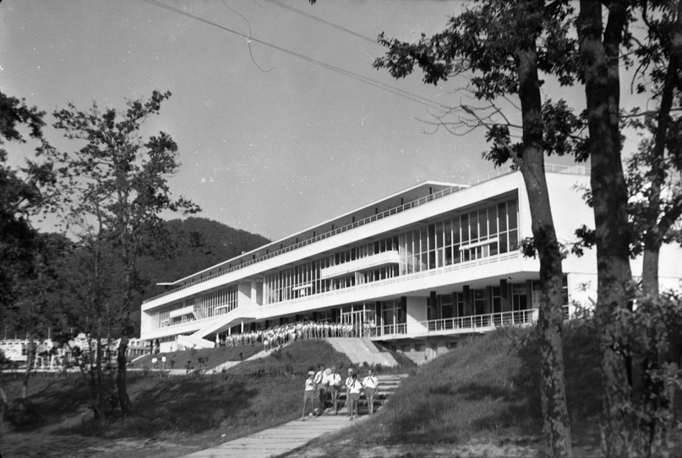
Круглый год белоснежная каравелла принимает ребят из всех уголков России. С её палубы слышен морской прибой, виден закат солнца и полёт белоснежных чаек, Лагерь очень гостеприимен. Каждый день здесь наполнен настроением праздника, озорным и неугомонным.
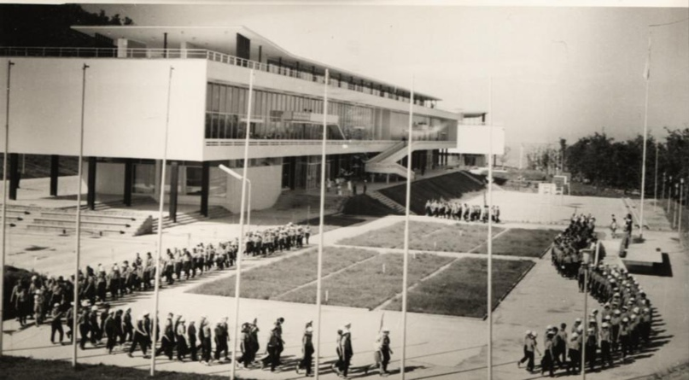
«Стремительный» запомнится вам зимним садом, весёлой песней, льющейся из музыкальной комнаты, танцующими в зеркальном зале парами, просторной и светлой столовой, художественной галереей, уютной гостиной, туристическими походами по отрогам Главного Кавказского хребта, морскими прогулками на катамаранах и яхтах, погружениями с аквалангами на морское дно Чёрного моря, экскурсиями по Краснодарскому краю. А главное – людьми!
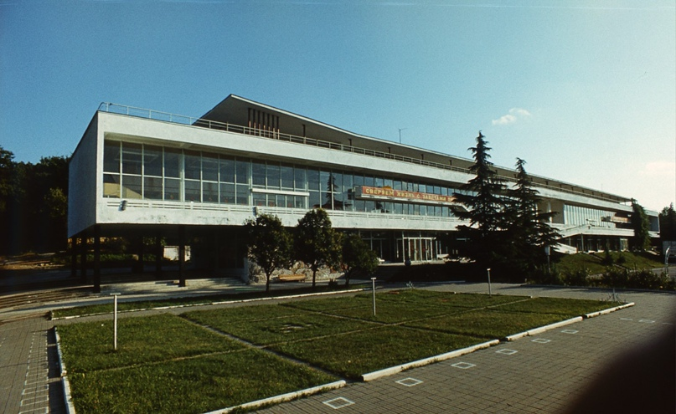
Вокруг лагеря расположены спортивные площадки, где ребята играют в разные спортивные игры. А рядом - площадь «Юность», на которой проходят торжественные линейки и праздники.
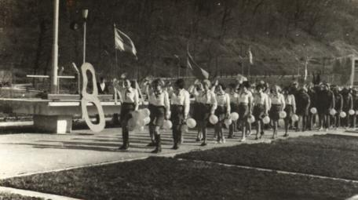
Здание лагеря «Стремительный» построено по проекту архитекторов М.Л.Файнберга и М.В.Чернова. За два года строительства рабочие сталкивались с теми же трудностями, что и при возведении других зданий «Орлёнка» - своеобразный рельеф горной местности, заболоченность почвы. Кодовое название дружины «Стремительной» звучало, как «Спальный корпус № 2».
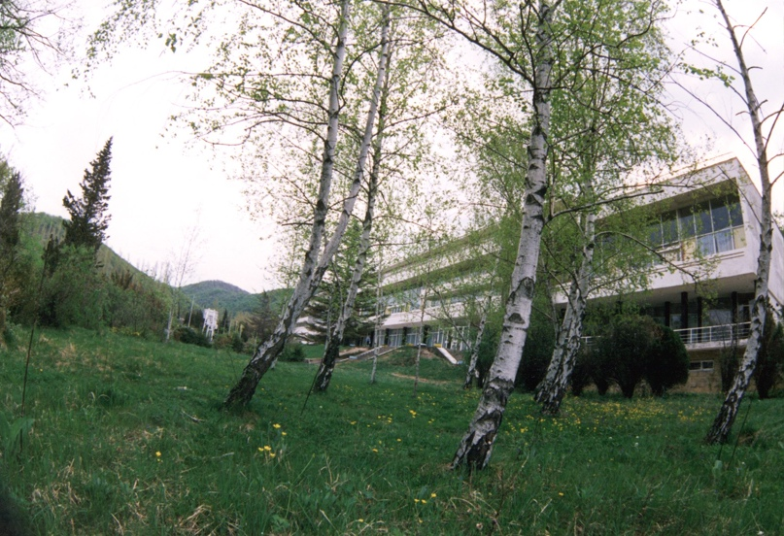
И те, кто заложил первый камень детского лагеря, верили, что дело, которое они начинают, принесёт радость и пользу грядущим поколениям.
Источник: «Орлёнок. 55-летию Всероссийского детского центра «Орлёнок» посвящается…», 2015 (авторский коллектив: А.В. Джеус, А.А. Зубахин, Т.Л. Хацкевич).

